7.1.7 退税商店备案——2828

一、业务概述
退税商店，是指报省、自治区、直辖市和计划单列市税务局（以下简称省税务局）备案、境外旅客从其购买退税物品离境可申请退税的企业。

二、办理流程
纳税人通过电子税务局人工发起，填报《境外旅客购物离境退税商店备案表》及有关资料提交税务机关，系统自动向税务机关申报受理岗推送任务提醒，税务人员按规定受理并核对相关备案资料，核对通过的在5个工作日内逐级报送至省税务局备案。省税务局应在收到备案资料15个工作日内审核备案条件，并对不符合备案条件的企业通知主管税务机关告知申请备案的企业。

三、操作步骤
1.登录新电子税局后，点击【我要办税】-【出口退税管理】-【出口退（免）税企业资格信息报告】-【退税商店备案】功能菜单。
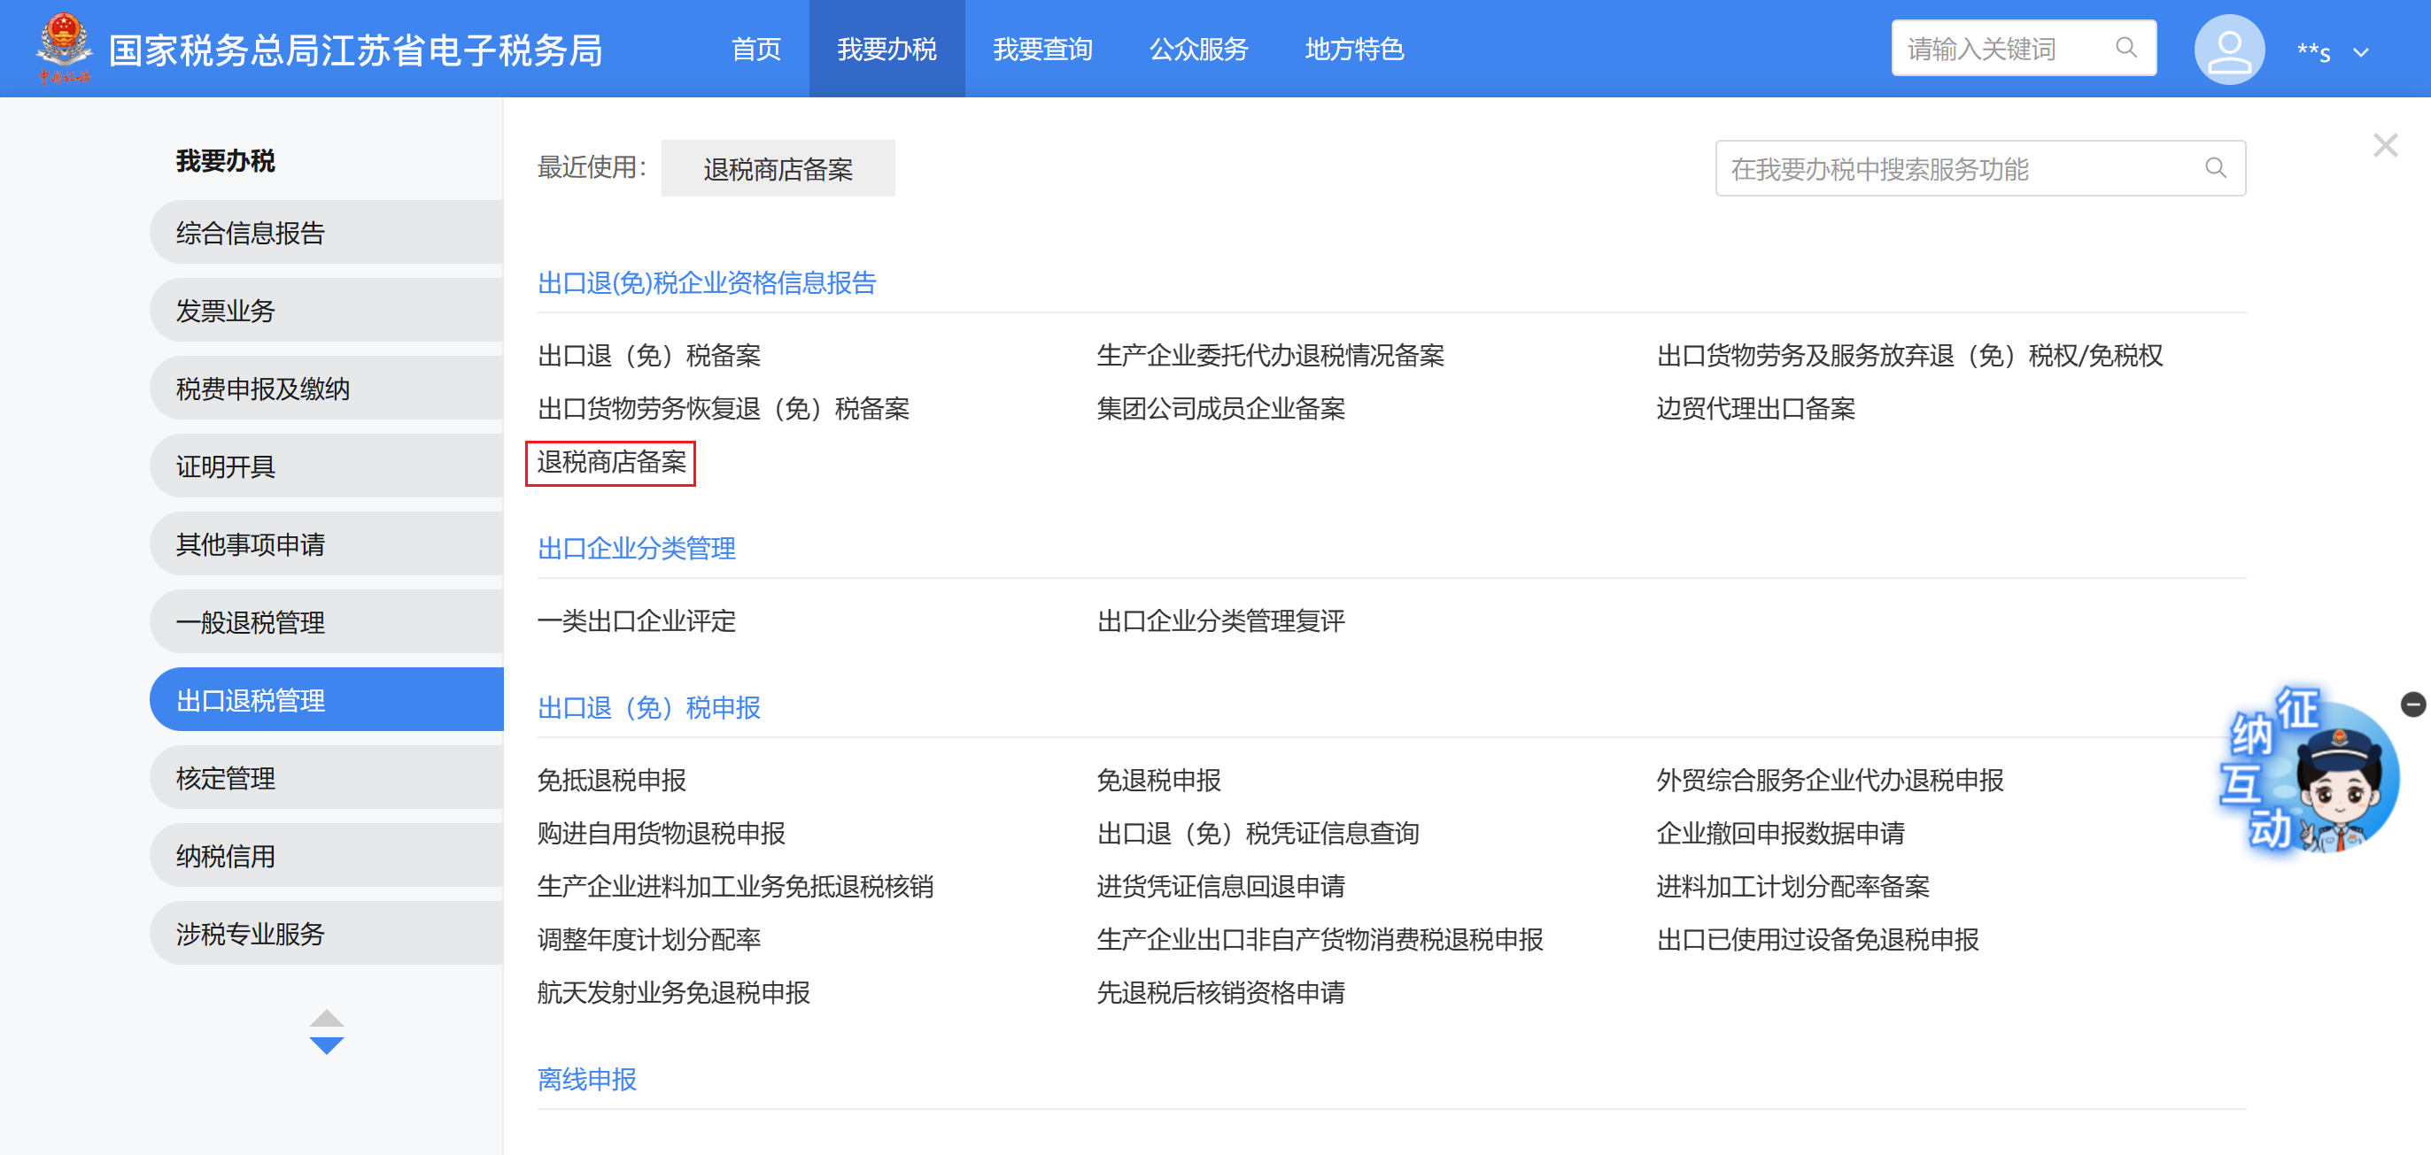
2.进入功能后，界面上方自动带出纳税人的基本信息。
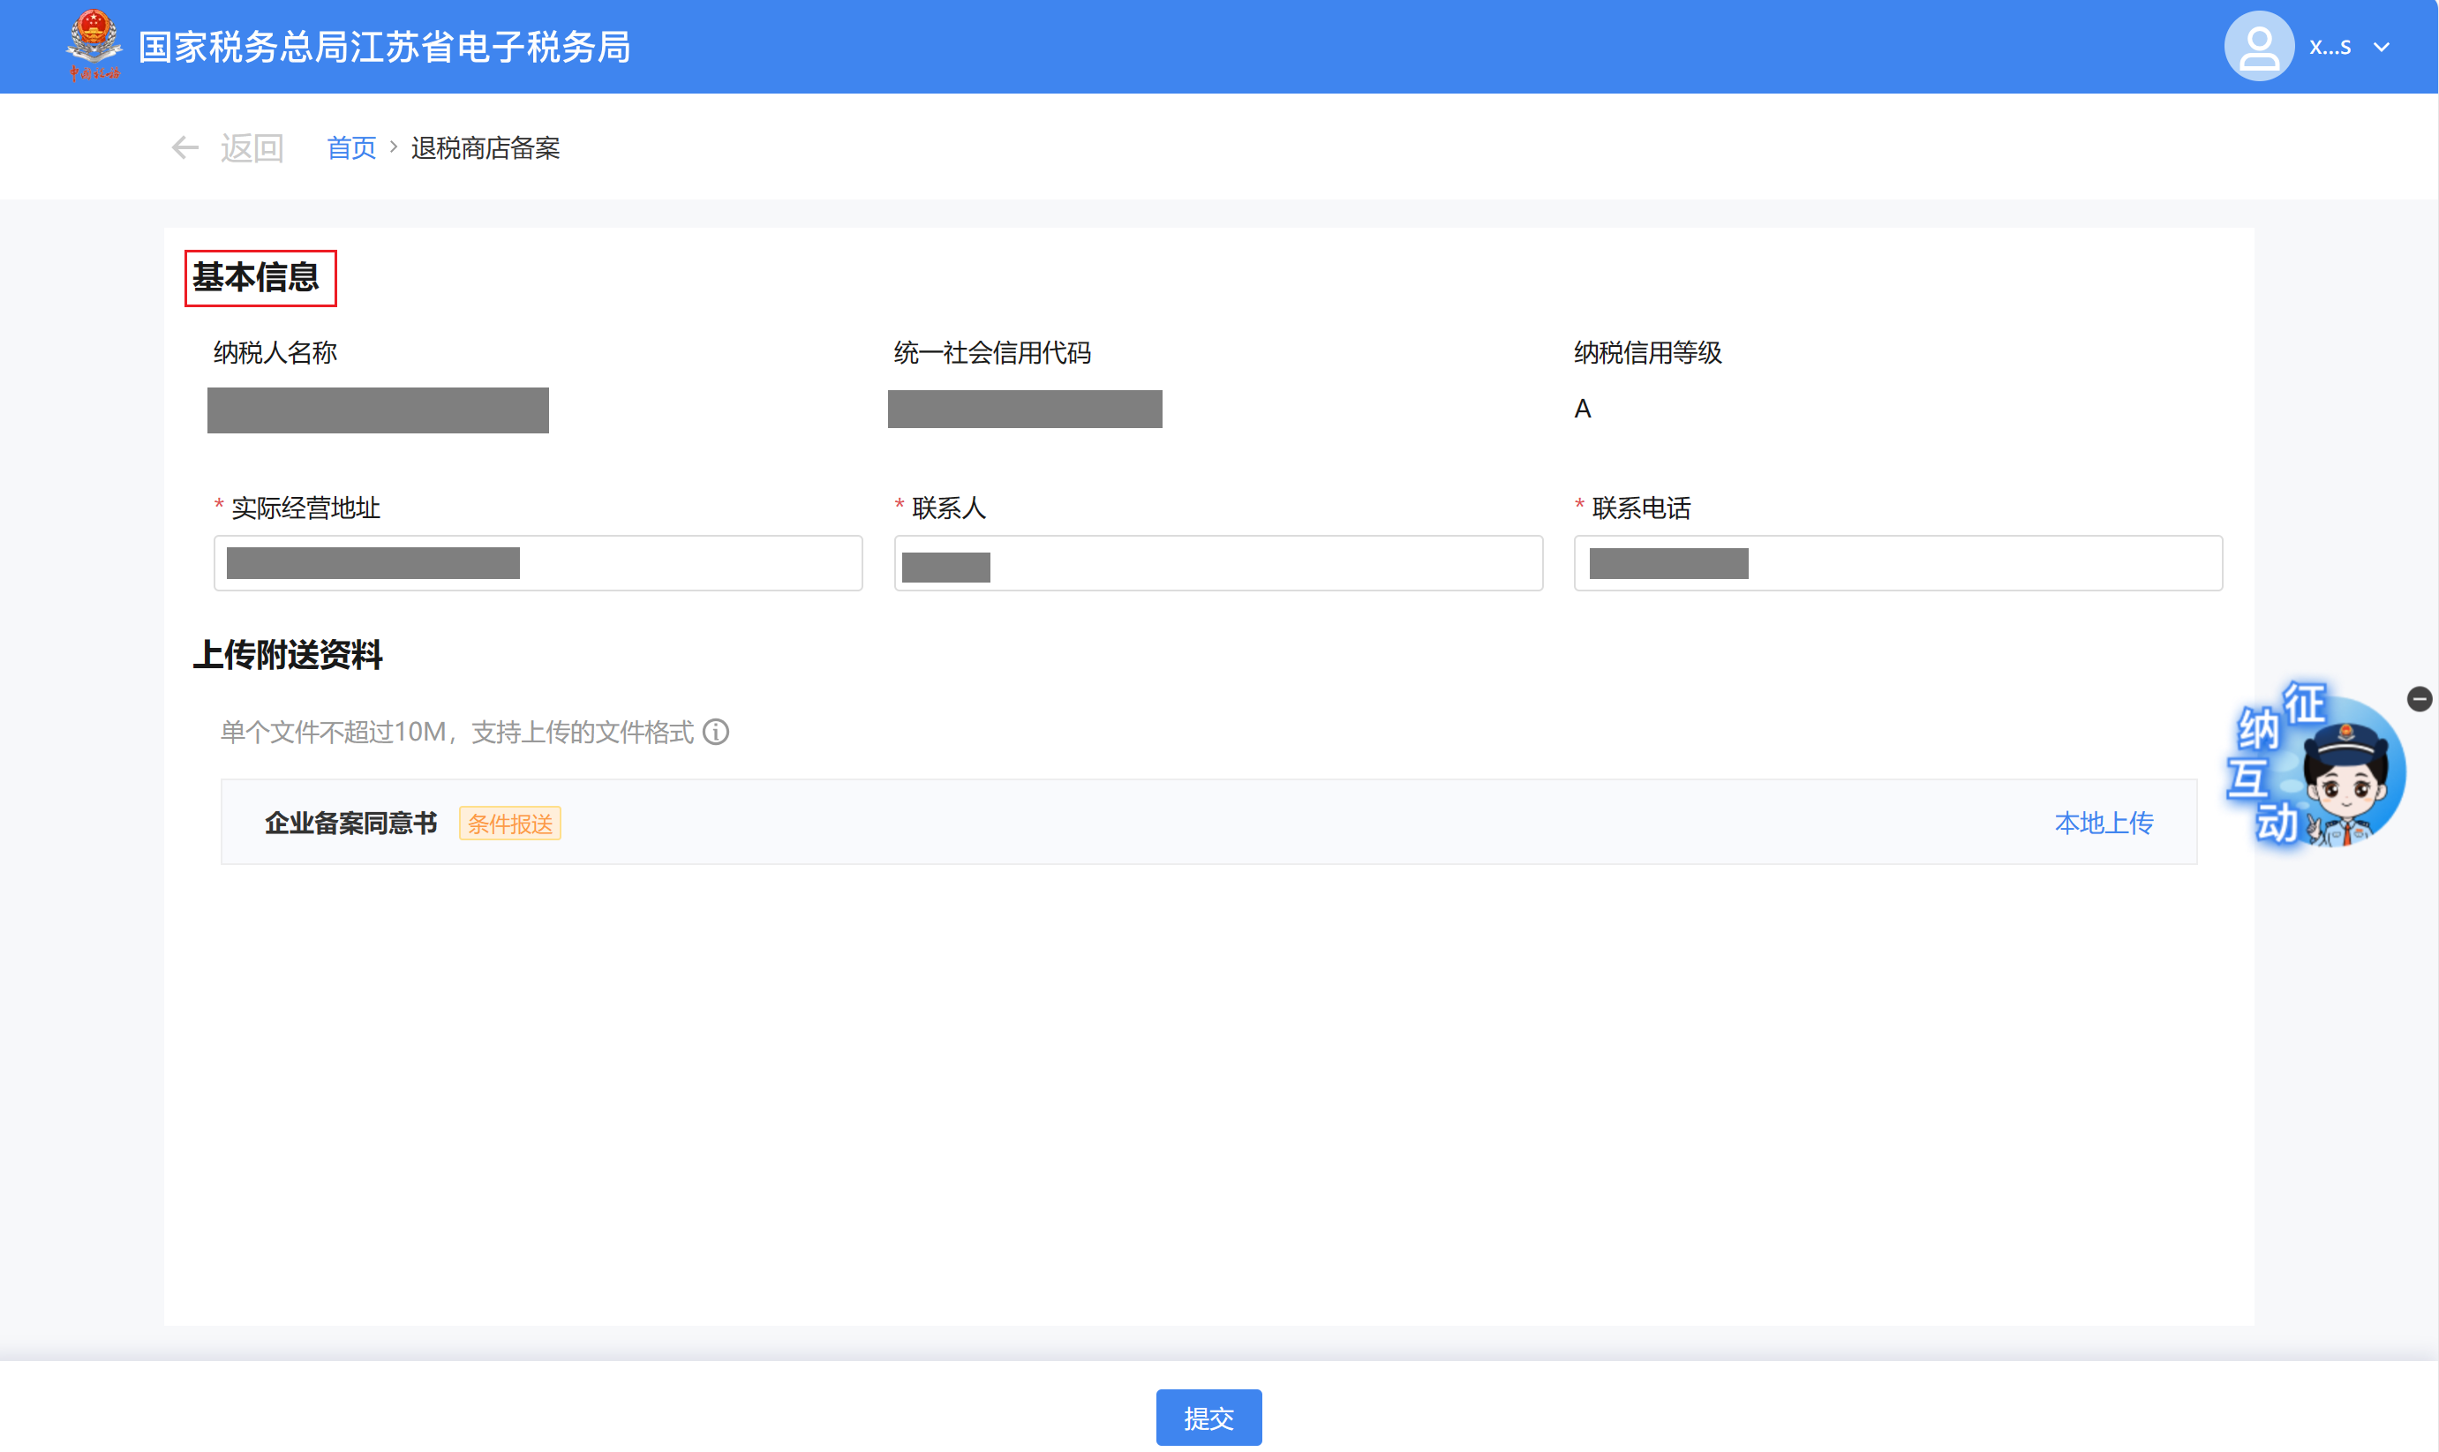
3.界面下方显示的信息分两种情况：
如果是汇总机构，点击【新增】按钮，新增商店网点信息。点击统一社会信用代码下拉框，选择分支机构统一社会信用代码，系统会自动带出分支机构名称和经营地址。
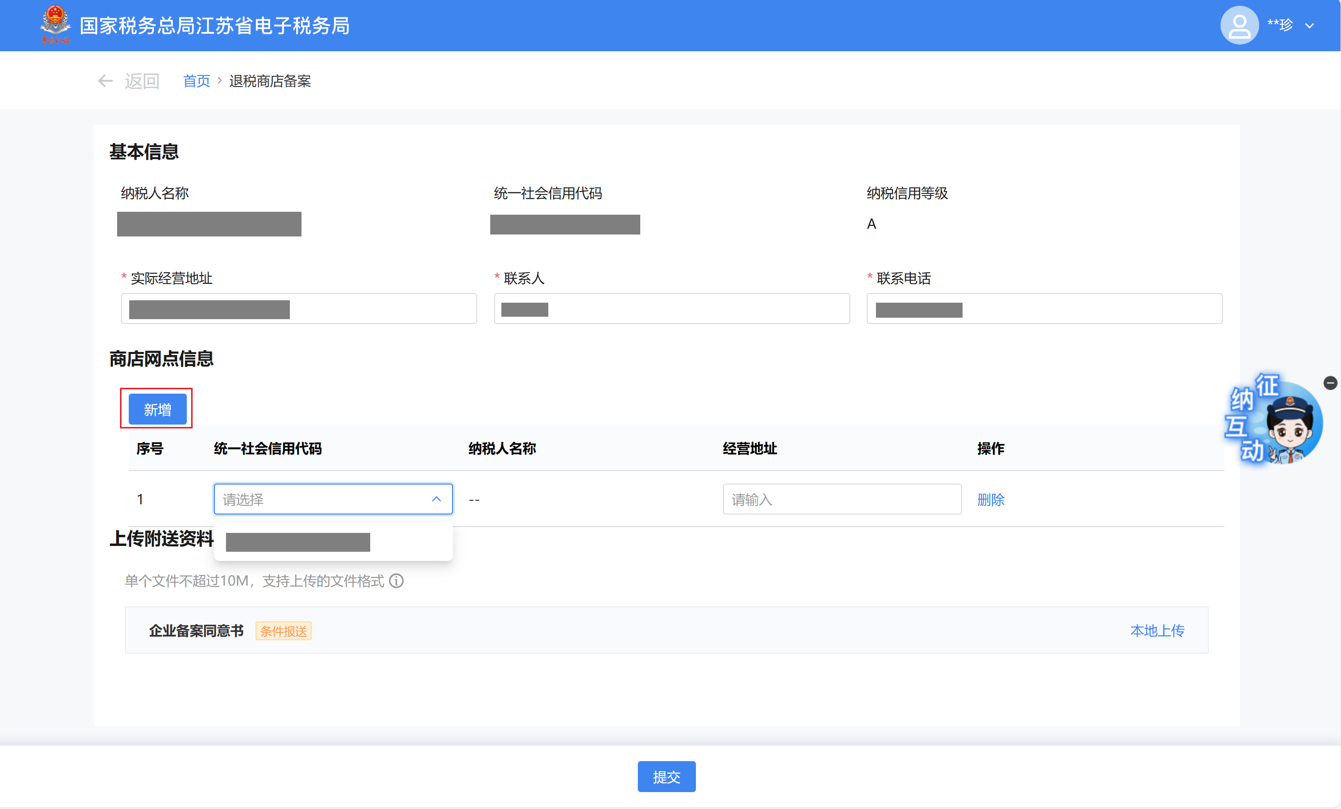
如果是非汇总机构，无需新增商店网点信息。
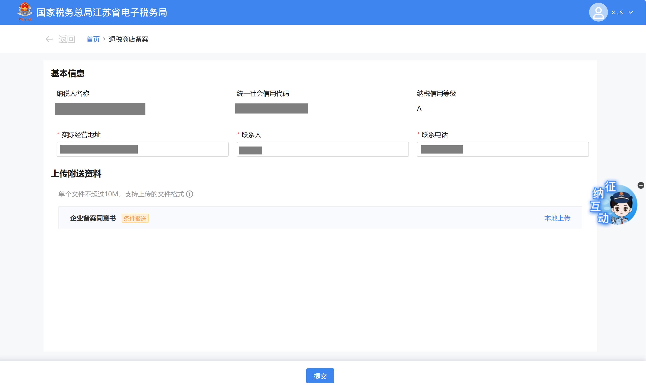
4.点击【本地上传】按钮，弹出上传附列资料界面，纳税人可自由选择上传资料：
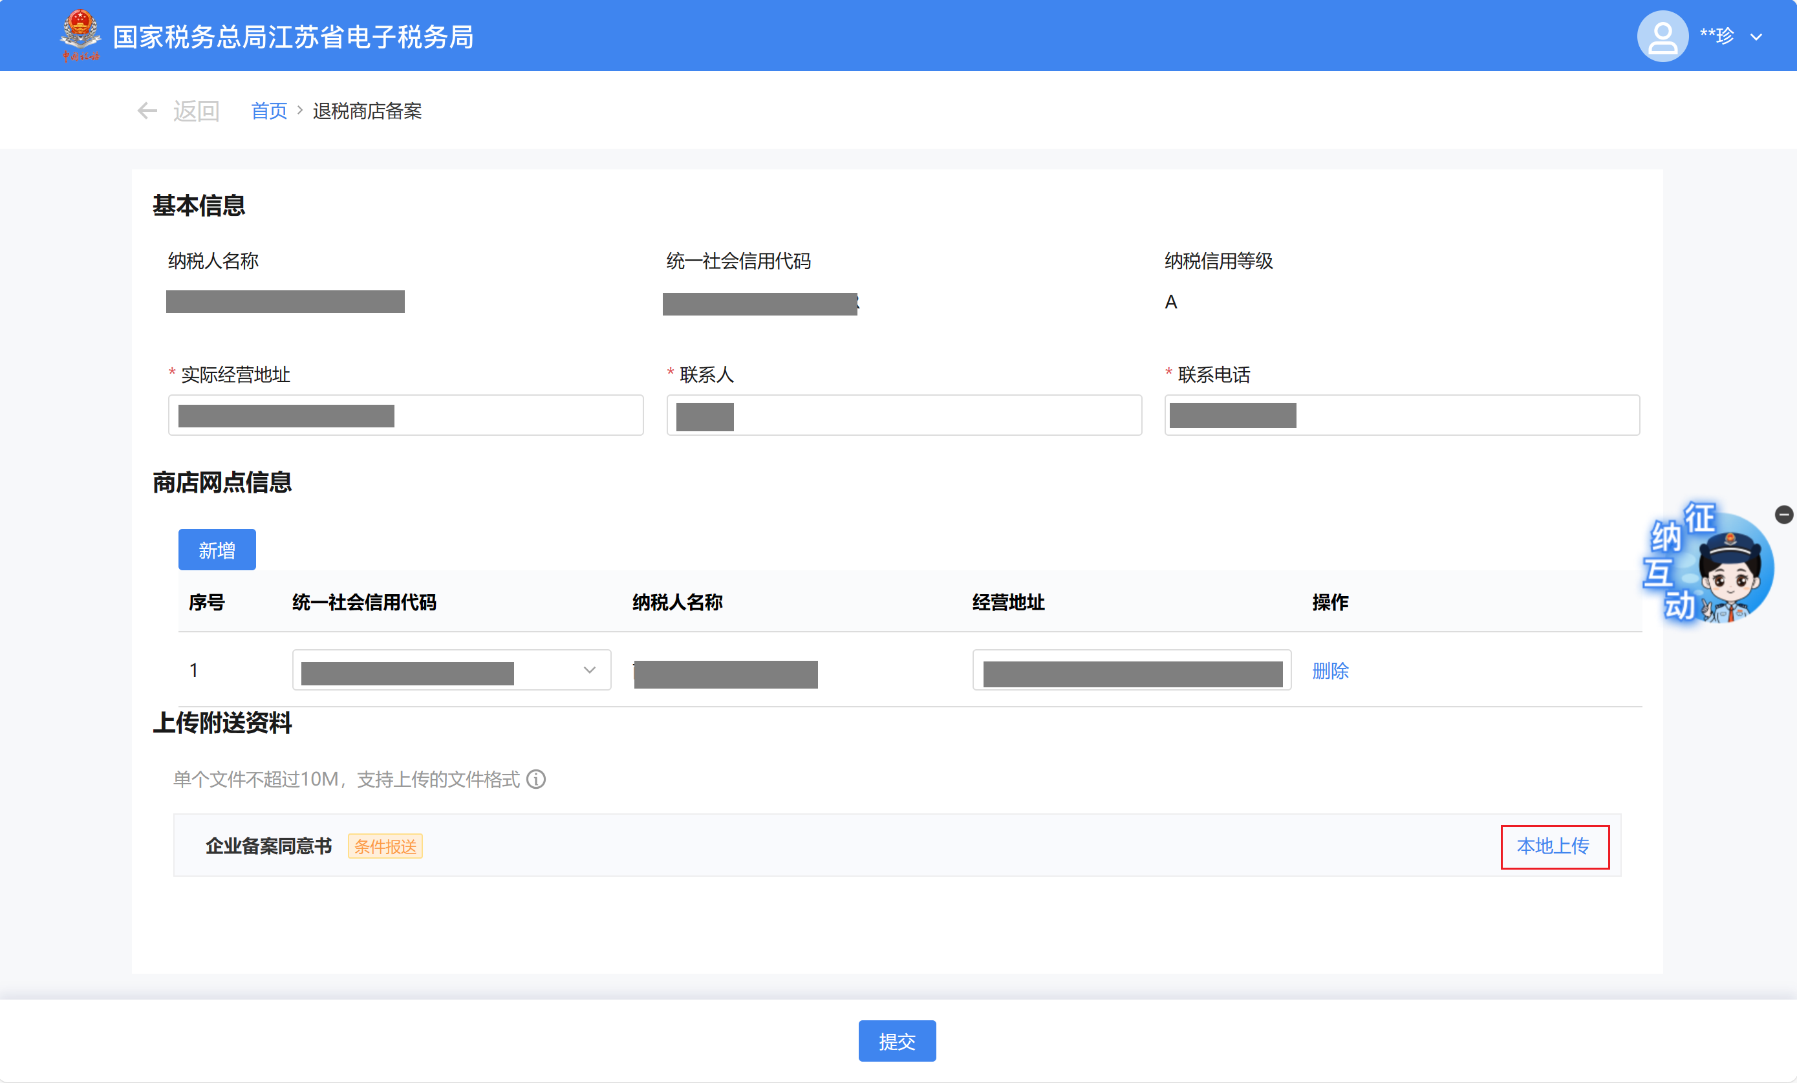
5.数据填完毕，点击页面下方【提交】按钮，可将数据提交：
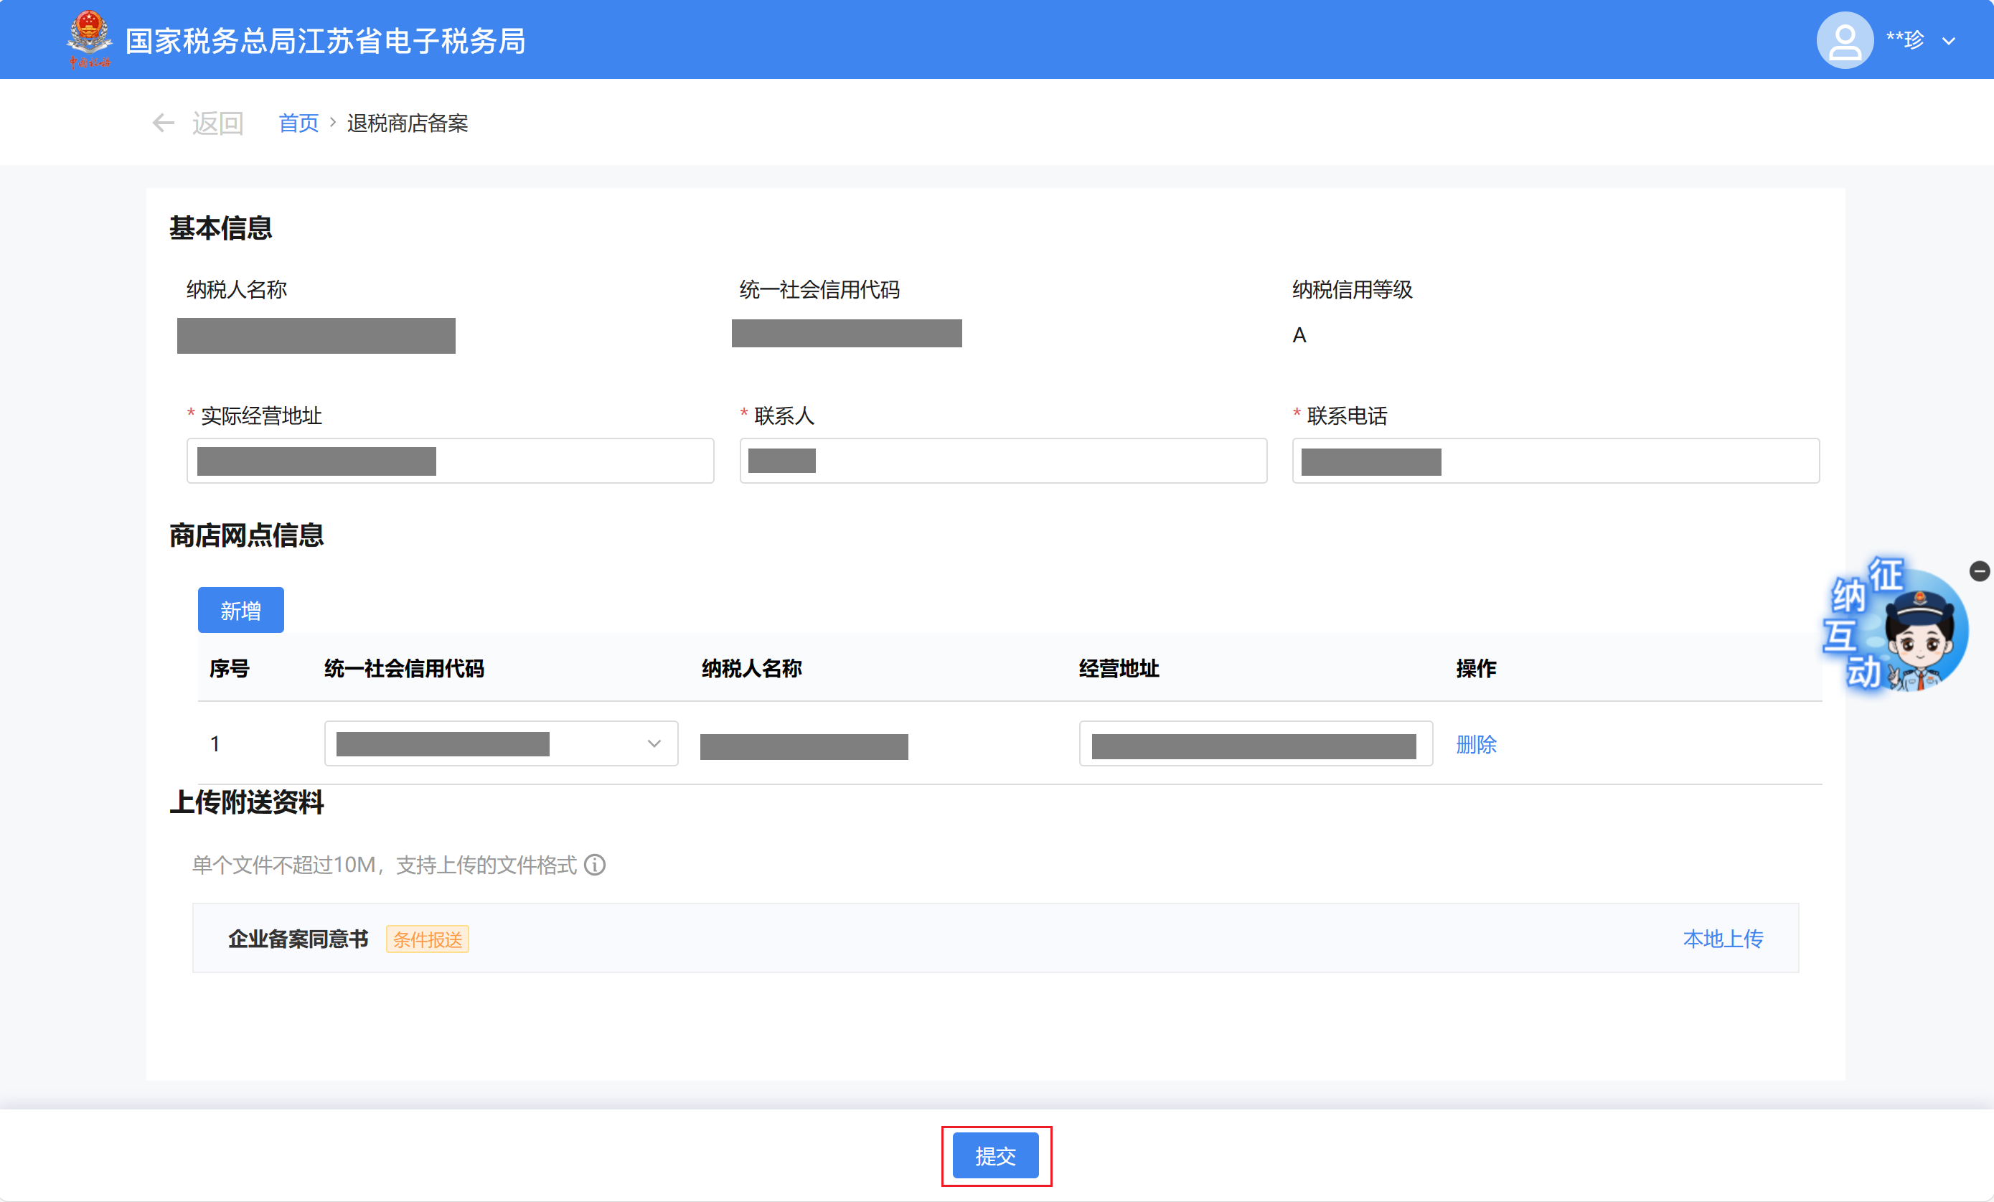
6.提交成功后，界面跳转至办理成功界面。
